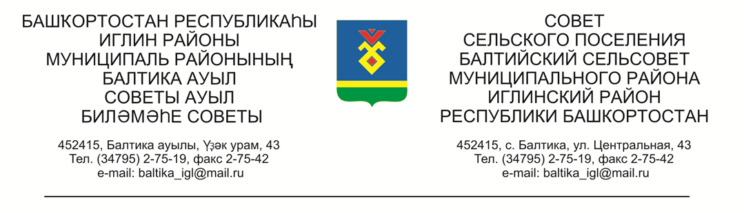

**КАРАР РЕШЕНИЕ**

**«28» апрель 2025г. №199 «28» апреля 2025г**

# 

**О проведении публичных слушаний по проекту Генерального плана сельского поселения Балтийский сельсовет муниципального района Иглинский район Республики Башкортостан**

Во исполнение статьи 28 Федерального закона № 131-ФЗ от 06.10.2003 «Об общих принципах организации местного самоуправления в Российской Федерации», Совет сельского поселения Балтийский сельсовет муниципального района Иглинский район Республики Башкортостан решил:

1. Провести публичные слушания по проекту Генерального плана сельского поселения Балтийский сельсовет муниципального района Иглинский район Республики Башкортостан 19 мая 2025 г. в 10.00 часов в здании администрации сельского поселения Балтийский сельсовет по адресу: ул.Центральная 43, с.Балтика, Иглинский район, Республика Башкортостан.

2. Обнародовать на информационном стенде в администрации сельского поселения Балтийский сельсовет информацию о дате, времени и месте проведения публичных слушаний.

3. Письменные обращения жителей сельского поселения Балтийский сельсовет муниципального района Иглинский район по проекту Генерального плана сельского поселения Балтийский сельсовет муниципального района Иглинский район Республики Башкортостан направлять в Совет сельского поселения Балтийский сельсовет муниципального района Иглинский район в семидневный срок со дня обнародования по адресу: 452415, ул.Центральная 43, с.Балтика, Иглинский район, Республика Башкортостан.

4. Создать комиссию по подготовке и проведению публичных слушаний по проекту Генерального плана сельского поселения Балтийский сельсовет муниципального района Иглинский район Республики Башкортостан в следующем составе:

1) Бугвин Ирина Михайловна - (председатель комиссии);

2) Попенова Ольга Алексеевна- (секретарь комиссии)

3) Поколо Анастасия Викторовна- (член комиссии)

4) Габдулманова Файзиля Назыровна - (член комиссии)

Глава сельского поселения И.М. Бугвин